上海城建职业学院党委委员、副院长范文毅一行代表学院党委宣布学校党委、纪委任职决定

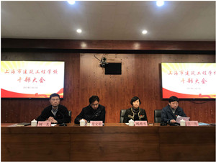

2017年11月28日，学校在教学楼学术报告厅105室召开了干部大会，上海城建职业学院党委委员、副院长范文毅一行代表学院党委宣布学校党委、纪委任职决定，校党委副书记（主持工作）何光主持会议。

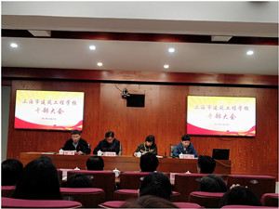

上海城建职业学院党委组织部长吕力宣读了学院关于何光、杨秀方、薛国民、周学军、张永辉、朱蕾同志任中共上海市建筑工程学校委员会委员；根据“沪教卫党[2017]147号”文，何光同志任中共上海市建筑工程学校委员会委员、副书记（主持工作）；成立中共上海市建筑工程学校纪律检查委员会，薛国民同志任纪委书记；徐德明同志不再担任上海市建筑工程学校党委副书记、副校长的决定。

校党委副书记（主持工作）何光代表学校党委领导班子表态发言，并表示努力做到：一、深入学习贯彻落实党的“十九大”精神，以习近平新时代中国特色社会主义思想为指引，牢固树立政治意识、大局意识、核心意识和看齐意识，坚定“四个自信”。严守政治纪律和政治规矩，坚定站稳政治立场，在守纪律、讲规矩上作表率，自觉做政治上的明白人。二、强化党委主体责任，进一步增强抓党建工作的主体责任意识，围绕中心，服务大局，加强党委成员的政治理论学习，继续推进“两学一做”学习教育常态化、制度化，不断增强党员意识，提高党性修养水平。三、增强自律意识、标杆意识、表率意识，以身作则，率先垂范。强化责任担当，守土尽责，严格履行“一岗双责”，带头执行廉洁自律各项规定，凝聚发展合力，始终同全校干部职工 “想在一起，干在一起”，不辜负城建学院党委的信任，不辜负全校教职工的期望。

上海城建职业学院党委委员、副院长范文毅在会上对学校近年来的党政工作给予了充分的肯定，并代表城建学院党委对党委班子提出三点要求：第一，政治合格。用“十九大”精神武装头脑，牢固树立“四个意识”，始终保持思想上、政治上的清醒和坚定。强化党委三大主体责任，着力抓好党委班子的思想建设、组织建设和作风建设。第二，能力合格。围绕立德树人的根本要求，努力践行社会主义核心价值观，不断提升政治理论水平和领导艺术水平。第三，执纪合格。要严于律己，抓好党风廉政建设，严格执行中央的“八项规定”，把党委班子建设成上级党委放心、教职工信赖、风清气正的坚强集体。